EXERCICE III. VOYAGE D’UNE NOTE (4 points) Spécialité
Nouvelle Calédonie 11/2008 Correction © http://labolycee.org
1. Station émettrice
1.1.1. « L’onde porteuse utilisée en radio est une onde électromagnétique »
1.1.2. « En modulation d’amplitude, l’amplitude du signal modulé est une fonction affine de la tension modulante. »
1.2. λ =
λ = = 1,85×10³ m = 1,85 km

2. Analyse d’une note
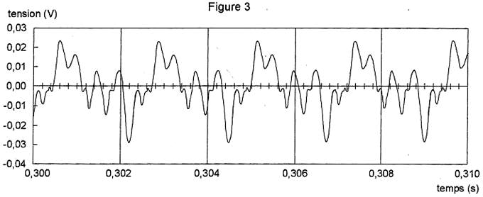
2.1.
3T₁ = (0,3090 – 0,3022)
3T₁ = (0,3074 – 0,3006)

3T₁ = (0,3074 – 0,3006)
T₁ = soit f₁ = = 441 Hz
Autre mesure :
3T₁ = (0,3090 – 0,3022)
T₁ = soit f₁ = = 441 Hz
La note dont la fréquence du fondamental est la plus proche est bien le la₃ pour laquelle f₁ = 440 Hz.

2.2. f_{n} = n.f₁ où f_{n} est la fréquence de l’harmonique de rang n, avec n entier
f₂ = 2.f₁
f₂ = 2 × 441 = 882 Hz 2ème pic sur la figure 4
f₁₃ = 13.f₁
f₁₃ = 13 × 441 = 5,73×10³ Hz 13ème pic (et dernier pic) sur la figure 4

3. Transmission de la note
3.1. le signal modulé en amplitude peut se mettre sous la forme :
en volts
F F – f F + f
F = 162 kHz F – f = 162 – 0,440 kHz F + f = 162 + 0,440 KHz
F – f = 161,56 kHz F + f = 162,44 kHz
3.2. Toutes les fréquences du spectre de la note jouée par le violon pour lesquelles f > 4,5 kHz ne sont pas transmises par France Inter.
Soit f_{n} > 4,5 kHz
n.f₁ > 4,5 kHz
n >
n > 10, donc les harmoniques de fréquence f₁₁ = 11×441 = 4,85 kHz ,
f₁₂ = 12×441 = 5,29 kHz
et f₁₃ = 5,73 kHz ne sont pas transmis.

4. Réception du signal
4.1.1. (1) antenne ; (2) bobine ; (3) condensateur.
4.1.2. T = 2π. soit f =
f ² =
L =
L = = 2,1×10^{–3} H = 2,1 mH

4.2.1. F + f < 164 kHz
f < 164 – F
f < 164 – 162
f < 2 kHz
n.f₁ < 2 kHz
n <
n < 4,5 soit n 4
fréquences présentes dans le spectre de la note restituée par le haut-parleur :
f₁ = 441 Hz ; f₂ = 882 Hz ; f₃ = 1,32 kHz ; f₄ = 1,76 kHz

4.2.2. Les deux notes possèdent le même fondamental de fréquence f₁, donc elles possèdent la même hauteur.
Par contre la note restituée par le haut-parleur ne possède pas tous les harmoniques de la note originale émise par le violon. Ainsi les deux notes n’ont pas le même timbre.

